На этой неделе дети познакомились с первыми гласными буквами – «А» и «У». Теперь на занятии у каждого на столе будет лежать касса букв. Ребята писали буквы на доске, в тетради, выкладывали из палочек на столе и даже пытались изобразить букву «А» вот так:
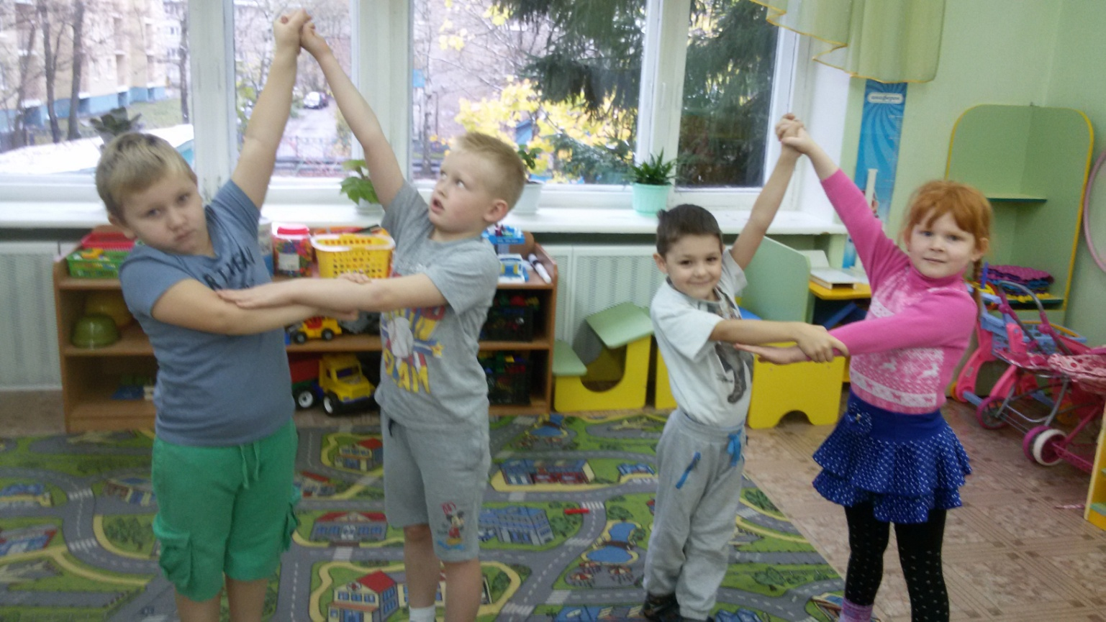

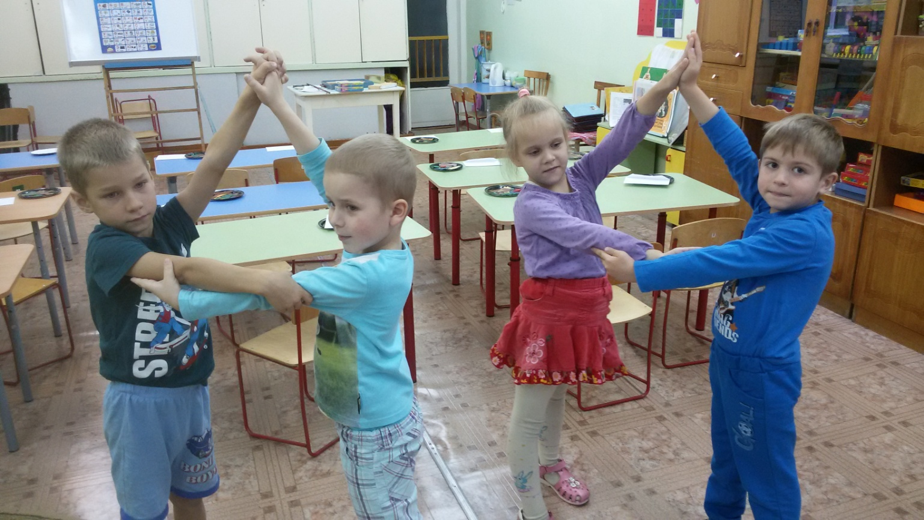

Вроде похоже!

